Heimadæmi – heimadæmi 11

Arnar Sigurðsson

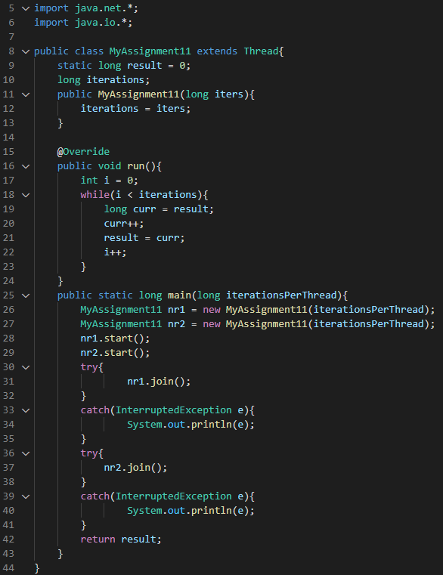

Svo virðist sem að á bilinu 5000-5500 byrjar race-conditionið að koma fyrir því ef kallað er á forritið með 5500 kemur stundum skökk niðurstaða, þar að segja í staðinn fyrir að báðir þráðirnir telja upp í 5500 og bæta við í sameiginlegu breytuna í sitthvoru lagi (sem yrði 11000) þá fara þeir að reyna að vinna með breytuna á sama tíma og þar með ná þeir ekki upp í 11000. Þetta gerist þó ekki alltaf en ef kallað er á með 6000 gerist það stöðugt svo töfratalan er því á milli 5500 og 6000.

